МКОУ Митрофановская СОШ
Кантемировского муниципального района
Воронежской области
выпуск № 11
(июль 2014-2015)

Коротко о главном:
« В калейдоскопе школьных дел» стр.1
« Вот и лето пришло!» стр.3

- В КАЛЕЙДОСКОПЕ ШКОЛЬНЫХ ДЕЛ-
Вы ждали, волнуясь, вот этой минуты:
И вот она воля! В руках аттестат!
Но сердце, не знаю, стучит от чего-то
Не только у девушек, и у ребят!
Школа! Сколько связано с ней! Позади детство, впереди много дорог, выбор любимого дела. Как волнует первое чувство взрослости, самостоятельности. Остались позади экзамены, а с ними годы беззаботного детства. А впереди… Впереди большая жизнь, все то, о чем мечталось, все неизведанное, волнующее. Помните, что ваши успехи, ваша радость — это и наши успехи, и наша радость. Не забывайте школу. Она ваша первая пристань. Когда-нибудь, листая выпускной альбом со своими школьными фотографиями, вы вспомните учителей, которые одиннадцать лет были рядом с вами.
Благодаря выпускникам 2015 года и их родителям, в школе сохраняется прекрасная традиция – посажена Аллея Роз в подарок нашей с вами школе. Она не только будет украшать наш двор, но и напоминать каждому ученику и учителю о вас.
Прекрасное далеко, не будь ты к ним жестоко,
Не будь ты к ним жестоко, жестоко не будь.
От чистого истока в прекрасное далеко,
Выпускники сегодня свой начинают путь!
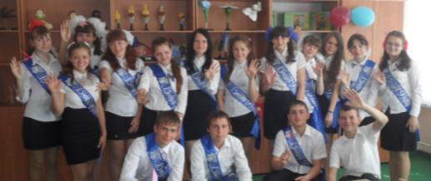

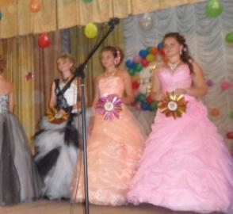
Спасибо, родная школа!

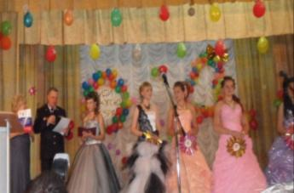

- ВОТ И ЛЕТО ПРИШЛО-

С 5 июня 2015 года ребята 1- 6 классов с удовольствием стали посещать в нашей школе детское оздоровительное учреждение с дневным пребыванием .75 мальчишек и девчонок с радостью спешат каждое утро на встречу со сказочными персонажами, весёлыми играми и конкурсами, викторинами. Сколько нового и интересного подготовили для ребят воспитатели и наставники: рисунки на стекле и на асфальте, лепка из солёного теста и пластилина, настоящие «автомобильные гонки» на игрушечных машинках, посещение кинотеатра, игра в Центральном парке и многое другое!
Учащиеся 8, 10 классов (40 человек) успешно отдохнули, оздоровились, благоустроили школьный двор новыми дизайнерскими композициями в лагере труда и отдыха с дневным пребыванием на базе школы. Два раза в неделю учащиеся ухаживали за лесом Победы, посаженном в Центральном Парке села Митрофановка.
В течение летнего периода будут работать ученические производственные бригады учащихся 5,6, 7,8,10 классов. Ребята займутся уходом за цветниками и территорией школьного двора, благоустройством прилегающей к школе территории, уход за лесом Победы.
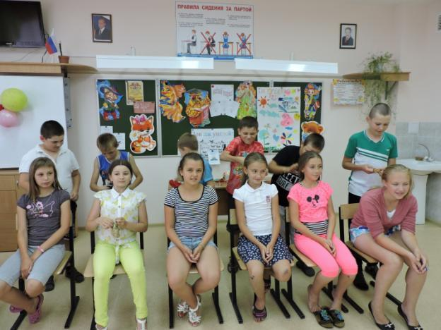

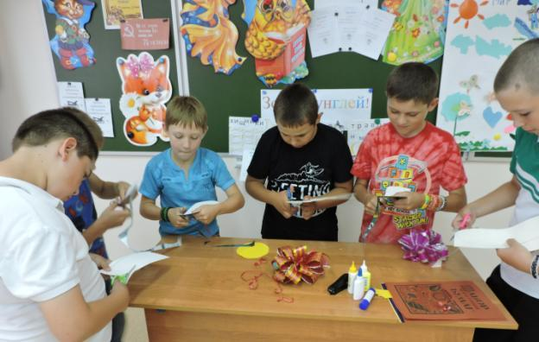

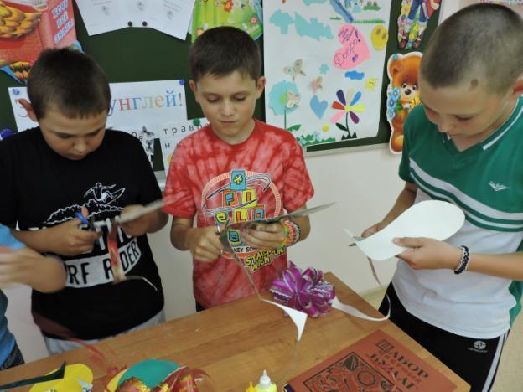

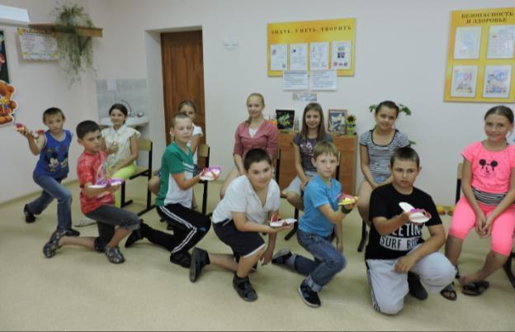

Учредитель и издатель – Совет старшеклассников МКОУ Митрофановская СОШ
Куратор: Плохих Надежда Викторовна
Главный редактор: Осипова Татьяна, 9 «Б» класс
Корреспонденты: Дудник Д., Варёнова А., Черячукина Д., Иващенко А., Шульга Е.
Фотокорреспонденты: Стеганцева Ангелина, Певченко Дарья, Губская Анастасия.
Верстка и дизайн: Боброва Мария, Яценко Анастасия, Шаповалов Иван, Огуля Илья,
Адрес редакции: МКОУ Митрофановская СОШ, кабинет №207
e-mail mitrscho@yandex.ru

Юные поэты МКОУ Митрофановской школы! Вы сможете размещать свои стихотворения, удивительные рассказы, истории! Наша газета поможет раскрыть все ваши творческие способности,
и продемонстрировать их всей школе!

